Modtager(e): Økonomicentre

Masselukning af projekter på Aarhus Universitet

Lukning af DR4 og DR5 samt DR1 og DR2 projekter på Aarhus Universitet foregår via Masselukfilen:

Sag "2019-0009179, Masselukning af projekter DR4/5, AU236849, Emnesager" https://workzone.uni.au.dk/app/client/#/Files/774004

hvor man anvender seneste version af filen.

Projekter, der opfylder kriterierne for lukning, er automatisk med på listen

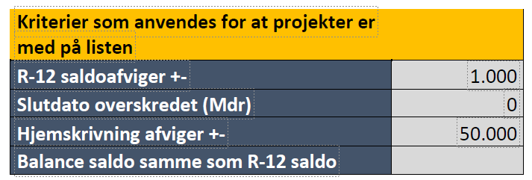

Opfylder projektet ikke kriteriet med overskredet slutdato, vil projektet ikke fremgå af listen. Ønsker man alligevel projektet lukket, kan man tilføje det på listen manuelt på fanen ”Luk – slutdato ej overskredet”.

DR1 og DR2-projekter også en del af Masselukfilen og kan lukkes ved at tilføje projektnummer til fanen Luk – DR1+2. Bemærk at balancen skal gå i 0, inden projektet sættes på listen. Også her er det filtreret fra R-12, der benyttes.

Undtagelsesvis kan lukninger forgå ved at sende en mail til manuel lukning med link til R-12 i WZ projektenheden@au.dk
I emnefeltet på mailen angives følgende: LUK Sagnr. + evt. projekttitel

- Projektoversigt fra AURAP (R-00012) vedhæftes mail, når det er DR1, som viser at projektet balancerer
- Projektoversigt fra AURAP (R-00012) journaliseres i WorkZone, når det er DR2, som viser at projektet balancerer. Link hertil fremsendes herefter til Projektenheden.
- Projekter på DR4-5 lukkes primært ved hjælp af Masselukfilen. Undtagelsesvis kan DR4-5 projekter lukkes ved af fremsende link til projektoversigt fra AURAP (R-00012) til Projektenheden, som viser at projektet går i nul i resultat og balance.

Nulstilling af projekter skal foregå med kontering:
- 934156 (Nulstilling af eksterne projekter).

- Modkonto 118034 (Salg, varer og tjenesteydelser) til indtægter og 227071 (Øvrige tjenesteydelser) til omkostningerne.

